C. R. A. L.  del GRUPPO BANCARIO MONTE DEI PASCHI DI SIENA  SIENA, Via dei Termini, 31- Tel. 0577 552289  www.cralmontepaschi.it |  | 

CIRCOLARE N. 17/2025 |  | Siena, 20 gennaio 2025

A T U T T I I S O C I

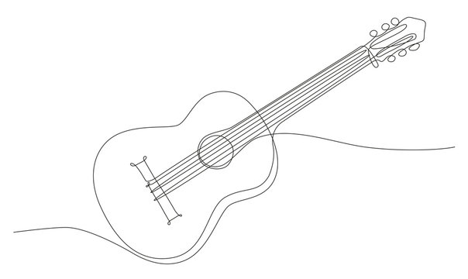 | CORSI DI CHITARRA
LEZIONI DI GRUPPO PER ADULTI
LEZIONI DI GRUPPO PER BAMBINI
LEZIONI INDIVIDUALI

Si informano i Soci che il CRAL organizza dei Corsi di Chitarra, che avranno luogo presso la sede sociale di Via dei Termini 31.
I Corsi si rivolgono a tutte le età ed intendono offrire la possibilità di avvicinarsi al mondo della musica, dello strumento e del suo repertorio. Si propone una esperienza musicale favorita dalla socializzazione, la cui finalità è di apprendere le basi piacevolmente, sviluppando capacità di ascolto e compartecipazione, con progetti concordati e condivisi. E’ prevista una graduale acquisizione di una appropriata tecnica strumentale, nozioni ritmiche, melodiche ed armoniche di base, e per i più avanzati una progressiva padronanza e consapevolezza interpretativa di uno degli strumenti più affascinanti e suonati al mondo.
Sono previste lezioni di gruppo, sia per adulti che per bambini, a numero limitato (tre / quattro partecipanti per gruppo). Tali corsi sono aperti sia a chi già ha conoscenze musicali e dello strumento, sia a chi ne è completamente a digiun. Si avrà cura di creare gruppi il più possibile omogenei. Le lezioni si svolgeranno con cadenza settimanale e della durata di un’ora e mezza ciascuno, da svolgersi al lunedì, martedì o mercoledì, in orari da concordare con l’insegnante. Una volta iniziati i corsi non sarà in alcun modo possibile cambiare giorno di frequenza.
Previste, su richiesta, anche lezioni individuali con cadenza settimanale di 45 minuti ciascuna, in orari concordabili al lunedì, martedì e mercoledì.
Prima dell’inizio dei corsi, per i nuovi iscritti, sarà effettuato un incontro per un colloquio di presentazione e conoscitivo, al fine della migliore formazione dei gruppi.
I corsi si svolgeranno nel periodo Febbraio 2025 / Maggio 2025. Sospensione dei corsi durante il periodo pasquale ed in caso di festività.
L’iscritto deve essere in possesso di chitarra propria, preferibilmente classica.
Il prezzo di iscrizione ai corsi di gruppo è fissato in euro 230 (a persona).
Il prezzo di iscrizione per le lezioni individuali è fissato in euro 400.
Il prezzo di iscrizione per le lezioni in due è fissato in euro 280 (a persona).

Per tutti i corsi possibilità di rateizzazione della quota di iscrizione in tre rate mensili.

I corsi saranno tenuti da ELENA DEL SIENA, che ha studiato Chitarra classica presso il Conservatorio di Firenze sotto la guida di prestigiosi maestri, argomentando una tesi sulla didattica chitarristica. Ha poi maturato esperienze professionali e di insegnamento collaborando negli anni con varie Scuole di Musica ed Associazioni Culturali presenti sul territorio senese e fiorentino, ponendo sempre particolare attenzione alla musica d’insieme e promuovendo in tutte le sedi le formazioni di Ensemble chitarristici ed orchestrali.

Le iscrizioni devono essere effettuate compilando, con tutti i dati richiesti, il modulo di adesione riportato in calce alla presente, da inviare in uno dei seguenti modi:
- Salvare sul pc la circolare, compilare quindi direttamente da tastiera i campi richiesti e ritornare il tutto in allegato (in formato word o pdf) all’email indicata in fondo al modulo stesso.
- Stampare la circolare, compilare a mano il modulo di adesione, scannerizzarlo e ritornarlo in allegato all’email indicata in fondo al modulo stesso.
- Stampare la circolare, compilare a mano il modulo di adesione (compresa firma) e ritornare quindi il cartaceo tramite posta interna o ordinaria all’indirizzo del nominativo indicato in fondo al modulo stesso.

La scadenza per le prenotazioni - salvo anticipato esaurimento dei posti - è prevista per il
31 gennaio 2025.

Cordiali saluti.
IL PRESIDENTE
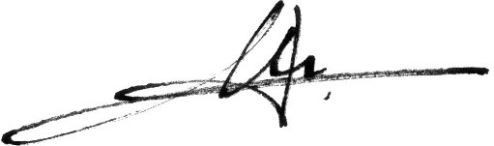

----------------------------------------------------------------- MODULO DI ADESIONE -----------------------------------------------------------------

Circolare n. 17/2025 – CORSI DI CHITARRA – FEB/MAG 2025

Io sottoscritto |  | Socio CRAL – Cod.Fiscale

email |  | Tel.cell.

Ο | in servizio presso |  | Tel. ufficio

Ο | in quiescienza. | Tel. abitazione

PRENOTO la partecipazione al CORSO DI CHITARRA per le seguenti persone (indicare Nome dell’Iscritto; Corso prescelto; Conoscenza strumento con Nulla, Base, Media, Avanzata)

NOME ISCRITTO |  | CORSO di GRUPPO  A adulti /B bambini |  | LEZIONI INDIVIDUALI  A adulti /B bambini |  | CONOSCENZA STRUMENTO

AUTORIZZO la BANCA MONTE DEI PASCHI DI SIENA S.p.A. ad addebitare sul mio c/c n° |  | presso la

Filiale di |  | Cod.

IBAN

l’importo complessivo di € |  | da riconoscere al CRAL del Gruppo Bancario Monte dei Paschi di Siena mediante

accredito sul c/c n. 33381.83 presso la Filiale di Siena, quale quota di partecipazione per l’iniziativa di cui sopra.

ATTENZIONE: Chi avesse variato C/C rispetto all’iniziale fornito al CRAl, prima di indicarlo nel riquadro sopra, è necessario che si rechi dove trattiene il rapporto e lo faccia autorizzare per i mandati che arriveranno dal nostro CRAL, altrimenti non sarà possibile usarlo e quindi dare seguito all’adesione.

Ο | in unica soluzione

Ο | in TRE rate mensili a partire dal mese di FEBBRAIO 2025

Prendo inoltre atto che, ai sensi del "GDPR - Regolamento UE 2016/679", i "dati personali" richiesti nel presente modulo saranno trattati da parte del Cral dei Dipendenti del Gruppo Bancario Montepaschi di Siena secondo le modalità e per le finalità descritte nell' "Informativa per il trattamento dei dati personali" reperibile sul sito del Cral (www.cralmontepaschi.it) di cui confermo di aver preso visione.

data |  |  | Nome / Firma (solo per invio cartaceo)

MODULO DA RITORNARE COMPILATO O SCANNERIZZATO PER EMAIL O, IN ALTERNATIVA, DA INVIARE IN BUSTA A:

POGGIALINI STEFANO - Segreteria CRAL MONTEPASCHI

Via dei Termini 31 - 53100 SIENA

Tel. cell. 3339125472

iniziative@cralmontepaschi.it

